臺北市111年度公私立高級中學輔導教師專業研習
「藝術暖心工作坊─運用投射型工具在團體帶領」實施計畫

- 依據
(一)臺北市111年度友善校園學生事務與輔導工作總計畫。
(二)臺北市政府教育局及所屬學校推動111年度師生心理健康年實施計畫。
- 目的
(一)透過內在對話牌卡、心靈拼貼及和諧粉彩的操作，照顧一線輔導人員。
(二)提昇輔導人員陪伴個案穩定身心與自我照顧的能力。
(三)以整合身心靈實作和案例討論，達到輔導人員專業增能和喘息的目標。
- 辦理單位
(一)主辦單位：臺北市政府教育局
(二)承辦單位：臺北市立大同高級中學
- 研習對象
(一)臺北市公私立高中職、國中輔導人員，預計名額40名。
(二)參與教師請准予公假課務派代，全程參與核予16小時研習時數。
- 研習時間
(一)第一天：111年11月25日(五)09：00-17：00
(二)第二天：111年12月7日(三)09：00-17：00
- 研習地點：臺北市立大同高級中學生涯教室
- 研習課程
第一天工作坊 111年11月25日(星期五)
時間 | 活動內容 | 講座/主持
08：30-09：00 | 報到 | 輔導室
09：00-10：30 | 繪畫療癒應用在團體帶領(一) | 林瑞華老師  曾博泓助教
10：30-10：40 | 體驗活動心得交流 | 輔導室
10：40-12：10 | 繪畫療癒應用在團體帶領(二) | 林瑞華老師  曾博泓助教
12：10-13：30 | 午餐 | 輔導室
13：30-15：00 | 牌卡應用在團體帶領(一) | 林瑞華老師  曾博泓助教
15：00-15：10 | 體驗活動心得交流 | 輔導室
15：10-16：40 | 牌卡應用在團體帶領(二) | 林瑞華老師  曾博泓助教
16：40-17：00 | 回饋與分享 | 輔導室
第二天工作坊 111年12月07日(星期三)
08：30-09：00 | 報到 | 輔導室
09：00-10：30 | 心靈拼貼（SoulCollage®）應用在團體帶領(一) | 林瑞華老師  曾博泓助教
10：30-10：40 | 體驗活動心得交流 | 輔導室
10：40-12：10 | 心靈拼貼（SoulCollage®）應用在團體帶領(二) | 林瑞華老師  曾博泓助教
12：10-13：30 | 午餐 | 輔導室
13：30-15：00 | 日本和諧粉彩（Pastel Nagomi Art）  應用在團體帶領中(一) | 林瑞華老師  曾博泓助教
15：00-15：10 | 體驗活動心得交流 | 輔導室
15：10-16：40 | 日本和諧粉彩（Pastel Nagomi Art）  應用在團體帶領(二) | 林瑞華老師  曾博泓助教
16：40-17：00 | 回饋與分享 | 輔導室
【講師介紹】林瑞華老師
（現職）：玄奘大學社工系講師
淡江大學教師第二專長輔導學分班講師
桃園市社會局家庭服務中心外聘督導
桃園市政府家庭暴力暨性侵害防治中心外聘督導
台中市私立慈光基金會顧問及附設兒少之家總督導
財團法人兒童暨家庭扶助基金會外聘督導及團體帶領人
桃園世界展望會外聘督導
NGH認證催眠師、NGH認證催眠訓練師
日本JPHAA和諧粉彩正指導師、美國SoulCollage®認證指導員
◎專長：繪畫療癒、表達性藝術療癒、戲劇療癒、團體帶領、伴侶會談、心靈拼貼、日本和諧粉彩、牌卡工具
【助理講師介紹】曾博泓老師
(現職)
藍海催眠研究機構催眠訓練師
淡江大學教師第二專長輔導學分班講師
NGH認證催眠師、NGH認證催眠訓練師
日本JPHAA和諧粉彩正指導師
ICCEFT情緒取向伴侶治療訓練
◎專長：催眠療癒、表達性藝術療癒、個別會談、伴侶會談、日本和諧粉彩、牌卡工具
- 報名方式：請於111年11月4日(星期五)前逕至臺北市教師在職研習網站(http://insc.tp.edu.tw)報名，並列印報名表經行政程序核准後，再由貴機關(學校)研習承辦人進入系統辦理薦派報名。
- 經費：本研習班所需經費由臺北市政府教育局相關經費項下支應。
- 聯絡人：臺北市大同高中輔導組長吳怡蓉、輔導主任郭美菊，電話：25054269轉141、140。
- 為響應環保、愛護地球，會場不供應紙杯、杯水，請研習人員自備環保杯及環保餐具備用。
- 本計畫經教育局核定後實施，修正時亦同。
臺北市立大同高級中學 學校位置與交通路線
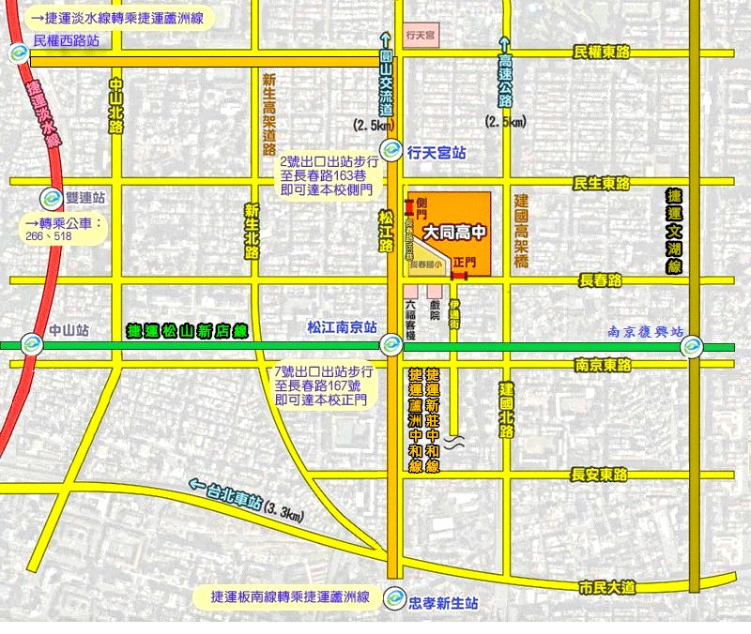
- 本校校址：10485臺北市中山區長春路167號
- 交通工具：
- 公車：
長春松江路口站：5、26、41、49、72、109、203、214、214直、222、226、279、280、280直、290、505、527、642、643、676、680、1550
捷運松江南京站：5、12、41、46、49、72、109、203、214、214直、222、226、248、254、266、266區、279、280、280直、282、 282副、288、288區、290、292、292副、306、306區、307、505、527、604、605快、622、642、643、652、668、675、 676、711、棕9、紅25
長春國小站：12、298、298區、638、1501、1505、紅57
- 捷運：搭乘捷運松山新店線至「松江南京站」下車，由 7 號出口出站，步行約7分鐘，即可到達本校校門。

